Potenziale nutzen und erkennen: M + S Hydraulic baut auf die eCATALOGsolutions Technologie von CADENAS
Erster Kunde aus Bulgarien nutzt die breite Vermarktungsmöglichkeit der Elektronischen Produktkataloge

Augsburg, 23. März 2016. M + S Hydraulik PLC in Bulgarien ist ein führender Hersteller von hydraulischen Orbitalmotoren, hydrostatischen Lenkeinheiten, hydraulische Bremsen und Motorbremsen weltweit. Das Unternehmen bietet eine breite Palette von Motoren und Lenkeinheiten in metrischen und SAE-Versionen. Der ISO 9001:2008-zertifizierte Hersteller kam auf CADENAS zu, um mit einem Elektronischen Produktkatalog eine bessere, breitere und internationale Vermarktung ihrer Produkte zu erzielen.

Schnell zur gewünschten Komponente
Seit September 2015 sind nun alle Komponenten von M + S Hydraulic über das 3D CAD Modelle Downloadportal PARTcommunity erhältlich:
https://ms-hydraulic.partcommunity.com
Darüber hinaus können Nutzer des Portals nach 3D CAD Modellen anhand der übersichtlichen Katalogstruktur mit umfangreichen Suchfunktionen suchen, z. B. mit der Geometrischen Ähnlichkeitssuche GEOsearch oder der perfomanten Volltextsuche. Die Komponenten können angesehen, konfiguriert und sofort im nativen Format ins jeweilige CAD System heruntergeladen sowie in die bestehende Konstruktionen intergriert werden.

3D PDFs entsprechend der Produktkonfiguration dynamisch generiert
Die Möglichkeit für 3 PDFs war bei CADENAS‘ eCATALOGSsolutions Technologie bereits vorhanden. M + S Hydraulic war es wichtig, dass die komplexen Daten im 3D PDF je nach Konfiguration erzeugt werden. Daher wurde ein umfangreiches und ausgeklügeltes Datenblatt entworfen:
Das Datenblatt zeigt M + S Kunden z. B. technische Informationen zu den Produkten, wie beispielsweise technische Parameter, Abmessungen, Eigenschaften der Last und all die Besonderheiten, die dem ausgewählten Modell zugeordnet sind. Als Besonderheit werden zusätzlich Grafiken und Diagramme für einige Produktserien von M + S Hydraulic dargestellt. Die Daten werden dynamisch zusammengetragen, entsprechend der gewählten Konfiguration des Users. Automatische Berechnungen und Anpassungen werden im Datenblatt ebenfalls hinterlegt.
Zlatka Alagenova, Marketingexpertin bei M + S Hydraulic: „CADENAS ist einer der führenden Hersteller für 3D Konfiguratoren, Elektronische Produktkataloge und Online Marketing und der einzige Anbieter, der uns ein PDF Datenblatt mit unseren komplexen und spezifischen Anforderungen anfertigen konnte.“

Vorreiter aus Bulgarien
Über die Entwicklung zeigt sich Jürgen Heimbach, Geschäftsführer von CADENAS, sehr erfreut: „M + S Hydraulic hat sein Potenzial erkannt und es genutzt. Mit der Erstellung eines Elektronischen Produktkataloges in Kombination mit der Nutzung des 3D CAD Downloadportals PARTcommunity, hat das Unternehmen hervorragende Voraussetzungen für eine erfolgreiche Vermarktung seiner Produkte geschaffen. Zudem freuen wir uns, M + S Hydraulic als ersten bulgarischen Kunden begrüßen zu dürfen. Auch in Zukunft wollen wir in Ost-Europa mehr Interessenten für unsere eCATALOGsolutions Technologie begeistern.“
Pressebilder

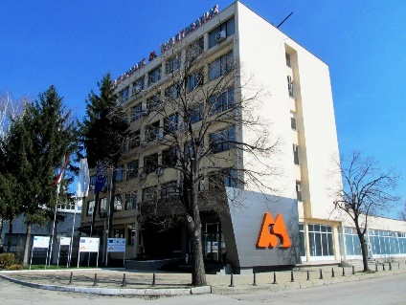

Bildunterschrift 1: M+S Hydraulic ist führender Hersteller u. a. von hydraulischen Orbitalmotoren in Bulgarien.

Bildunterschrift 2: Logo M+S Hydraulic

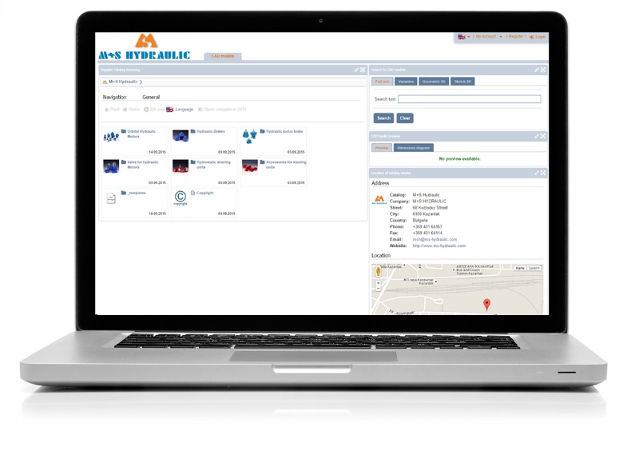
Bildunterschrift 3: Seit September 2015 sind nun alle Komponenten von
M + S Hydraulic über das 3D CAD Modelle Downloadportal PARTcommunity erhältlich: https://ms-hydraulic.partcommunity.com

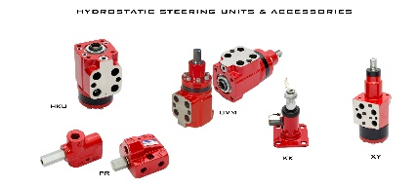
Bildunterschrift 4: Auswahl Hydrostatische Lenkeinheiten und Zubehör von M+S Hydraulic.

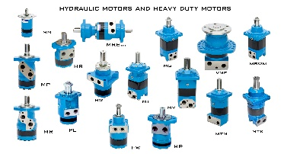
Bildunterschrift 5: Auswahl Hydraulische und Hochleistungsmotoren von M+S Hydraulic.

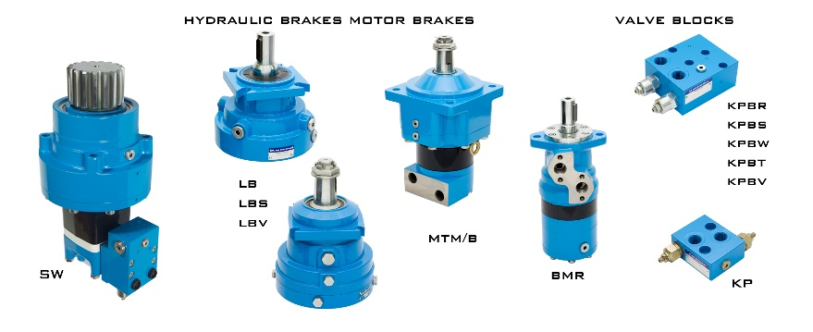
Bildunterschrift 6: Auswahl Hydraulische Bremsen, Motorbremsen und Ventilblöcke von M+S Hydraulic.

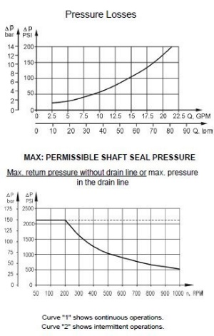
Bildunterschrift 7: Das Datenblatt zeigt M + S Kunden z. B. technische Informationen zu den Produkten.

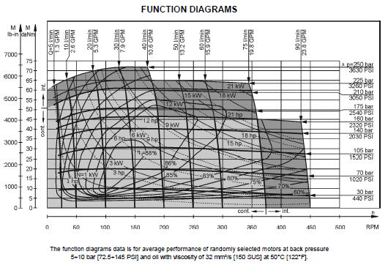
Bildunterschrift 8: Das Datenblatt zeigt M + S Kunden z. B. technische Informationen zu den Produkten, wie beispielsweise technische Parameter, Abmessungen, Eigenschaften der Last und all die Besonderheiten, die dem ausgewählten Modell zugeordnet sind.

Bildunterschrift 9: Ansicht M+S Hydraulic in Bulgarien.

Der Pressetext und die Bilder stehen auf unserer Webseite zum Download bereit: www.cadenas.de/presse/pressemitteilungen

Über die CADENAS GmbH

CADENAS ist ein führender Softwarehersteller in den Bereichen Strategisches Teilemanagement und Teilereduzierung (PARTsolutions) sowie Elektronische CAD Produktkataloge (eCATALOGsolutions). Das Unternehmen stellt mit seinen maßgeschneiderten Softwarelösungen ein Bindeglied zwischen den Komponentenherstellern und ihren Produkten sowie den Abnehmern dar.

Der Name CADENAS (span. Prozessketten) steht mit seinen 300 Mitarbeitern an 17 internationalen Standorten seit 1992 für Erfolg, Kreativität, Beratung und Prozessoptimierung.

Weitere Informationen finden Sie unter: www.cadenas.de

